Descripción de Proyecto

Proponemos un administrador de plataformas virtuales (*Teams, Zoom, Moodle*, etc) para facilitar la organización de materiales, actividades y notificaciones que los profesores de una institución educativa puedan mandar en cada una de esas distintas plataformas. Esto con el objetivo de que tanto los alumnos como los profesores tengan una vía de comunicación clara y fácil de usar.

Justificación de la Aplicación

Esta aplicación surgió de la realización de que en muchas instituciones educativas, hablando específicamente de la facultad de matemáticas de la Universidad Autónoma de Yucatán, se ha tenido que implementar la modalidad de educación en línea a causa de la llegada de la contingencia y subsecuente pandemia por COVID-19. Esto significó un aumento en la utilización de plataformas para la comunicación maestro-alumno, como lo pueden ser *Microsoft Teams, Zoom, Google Hangouts* o incluso *Whatsapp Messenger.* Esto generó varios conflictos; el primero de ellos es la falta de estandarización que hay en los manejos de cada plataforma, es decir, que cada profesor de la facultad puede elegir utilizar una o más de dichas plataformas, incluyendo además la plataforma para subir actividades y material complementario de Moodle (EnLinea2). Esto genera una fragmentación entre las asignaturas de cada alumno, pues podría ser el caso que de 5 profesores que un alumno tenga, se están utilizando 5 plataformas distintas.

Funcionalidad de la aplicación

La aplicación se propone como una solución web que consistirá en un hub central en donde se resumirá la información básica de cada plataforma. Tendrá una sección en donde se podrán visualizar las notificaciones de las diferentes aplicaciones, con un botón para el filtrado de cada plataforma, así como una opción para visualizarlas todas. Contará así mismo con una sección en donde se podrán ver los usuarios conectados, en las plataformas en donde se pueda visualizar dicho estado, que de igual manera contará con un botón de filtrado, así como un botón de búsqueda. Cada usuario que se muestre conectado, mostrará su estado(conectado, ocupado, inactivo, etc.), así como en la plataforma en la que está conectado dicho usuario.

Principalmente será compatible con Microsoft Teams, Google Hangouts y Zoom. Contará con un registro y subsecuente inicio de sesión para poder utilizar la aplicación. Se considerará la ergonomía de la aplicación, tanto visual como de funcionalidad para hacer más cómoda la experiencia del usuario. Se tomaron en cuenta los principios de Gestalt para generar dicha ergonomía, para evitar saturar visualmente al usuario y evitar lo más que se pueda confusión en usabilidad.

Plan de Investigación

Para realizar la investigación de la necesidad presentada, utilizaremos dos técnicas de educción, que fueron previamente aceptadas por el equipo encargado, en dos sesiones virtuales que tuvimos en Microsoft Teams. La primera es un cuestionario, que se enviará a un número de alumnos y profesores por definir; cada uno de los grupos mencionados recibirá un cuestionario distinto, para poder distinguir las necesidades específicas de cada grupo. Toda esta información se recopilará en una sesión más de Microsoft Teams, y se procederá a realizar la segunda técnica propuesta. Esta técnica es la Card Sorting, que consistirá en una sesión virtual por definir, en donde los integrantes del grupo decidimos agrupar las partes clave de las necesidades de ambos grupos, sintetizadas en palabras clave. Ya con los grupos de atributos correctamente organizados, procederemos a realizar los requisitos de cada grupo.

Requisitos de la Aplicación

Como se mencionó anteriormente, se utilizará una serie de dos cuestionarios para que los participantes puedan mencionarnos algunos inconvenientes que se tienen con el manejo de varias plataformas. Se realizarán los cuestionarios específicamente con profesores y alumnos de la Facultad de Matemáticas de la Universidad Autónoma de Yucatán, por el motivo de ser una propuesta local y familiar para el grupo.

Se utilizará un cuestionario de Google, debido a su facilidad de ser distribuida a las personas pertinentes, y se monitoreará periódicamente la cantidad de personas que han contestado por completo el cuestionario con un límite de tiempo de una semana.

Posteriormente se hará una sesión virtual para poder analizar, sintetizar y depurar la información recolectada en una serie de palabras claves o conceptos esenciales. Con esto planeamos tener una base acerca de qué es lo que esperarían los usuarios de esta aplicación.

# **Persona**

## **Personal information**

**Name:** Maria Ponce

**Age:** 18 - 25

**Occupancy:** Student

**Location:** Mérida, Yucatán

**Description:** University student studying by remote mode during the pandemic

## **Back story**

Tell us a bit about them and their life

Full-time student and part-time employee, working to survive focusing on her studies in her free time. Usually in a 6-8 hour shift that makes it difficult to connect to her online courses.

Has good motivation but a lack of options to continue her studies at a regular pace.

## **Goals**

She needs to reduce the impact of academic dynamics on her education. Semesters being taken remotely won’t come back unless she retakes which implicates losing time and finishing college almost a year later than expected.

**Existing practices**

She has learned through the semesters how to use many technologies such as Moodle, Webwork, MS Teams, etc where the teachers upload every material and homework or activity related to the assignment.

Maria Ponce’s Device and Internet Usage

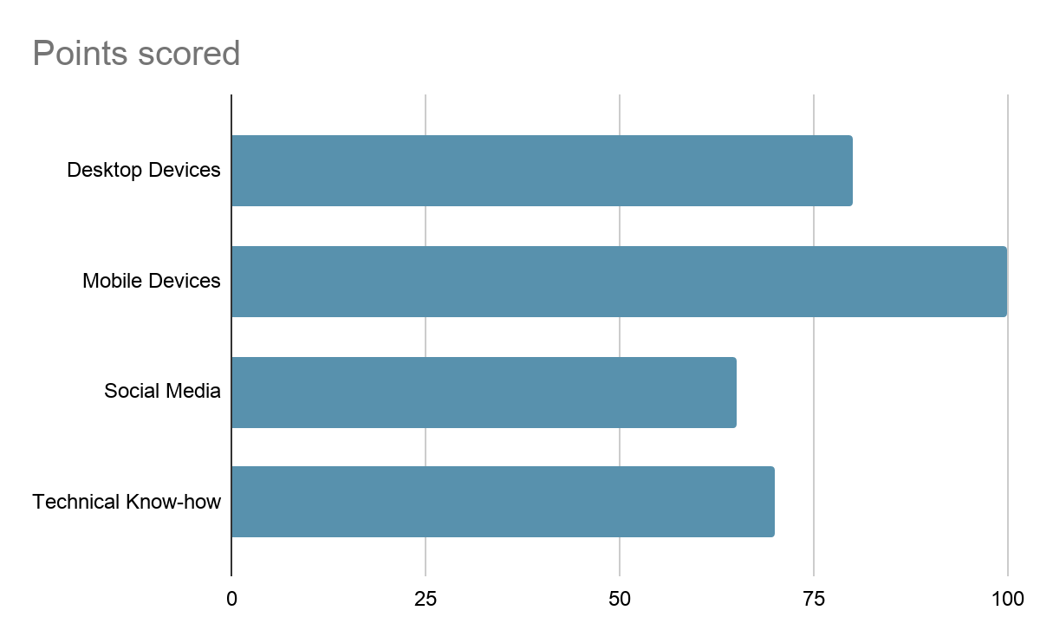

## **Motivations and frustrations**

Her main issue on taking remote class sessions is the poor time she has to attend because she needs to work in class hours, also the many tools she needs to be aware of how to achieve her homeworks and activities.

**Why we chose this persona**

The reason why we chose this persona is because we are trying to focus on students like us that are currently having trouble on remote modality and have trouble checking every platform that the teacher knows how to use.